ФЕДЕРАЛЬНОЕ АГЕНТСТВО ЖЕЛЕЗНОДОРОЖНОГО ТРАНСПОРТА
Федеральное государственное бюджетное образовательное учреждение высшего образования
«Петербургский государственный университет путей сообщения
Императора Александра I»
(ФГБОУ ВО ПГУПС)

Кафедра «Математика и моделирование»

РАБОЧАЯ ПРОГРАММА
дисциплины
«СПЕЦИАЛЬНЫЕ РАЗДЕЛЫ МАТЕМАТИКИ»
(Б1.В.ОД.10)

для направления
20.03.01 «Техносферная безопасность»

по профилю
«Безопасность технологических процессов и производств»

Форма обучения – очная

Санкт-Петербург
2018

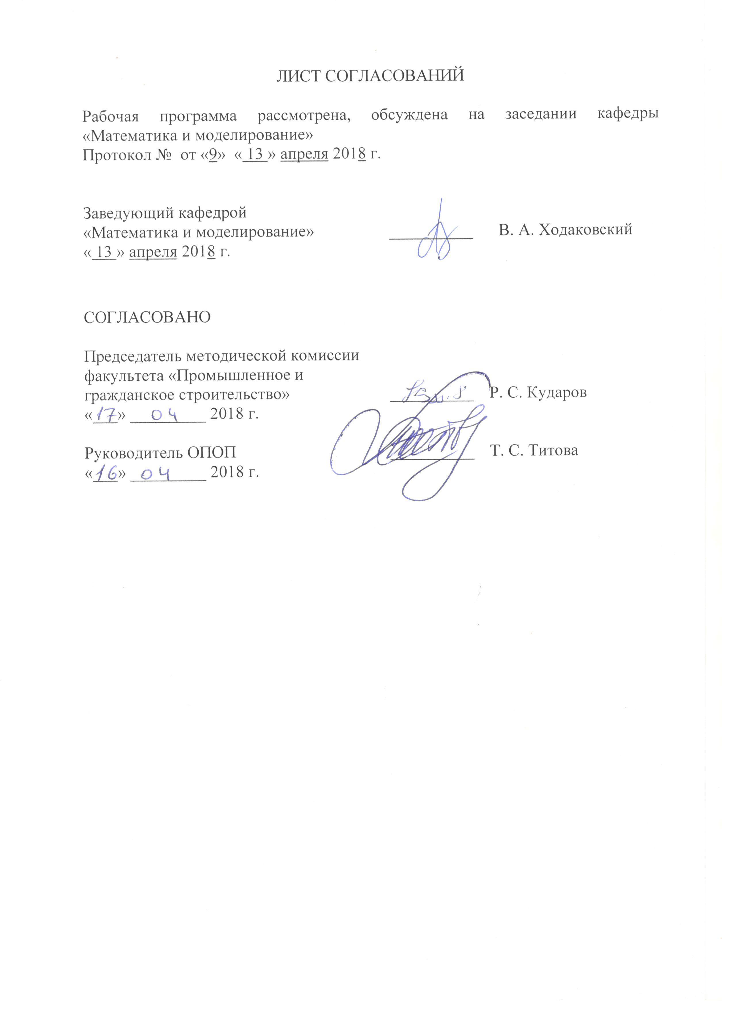
ЛИСТ СОГЛАСОВАНИЙ

Рабочая программа рассмотрена, обсуждена на заседании кафедры «Математика и моделирование»
Протокол № от «9» « 13 » апреля 2018 г.

Заведующий кафедрой  «Математика и моделирование» | __________ | В. А. Ходаковский
« 13 » апреля 2018 г.

СОГЛАСОВАНО
Председатель методической комиссии факультета «Промышленное и гражданское строительство» | __________ | Р. С. Кударов
«___» _________ 2018 г.

Руководитель ОПОП | __________ | Т. С. Титова
«___» _________ 2018 г.

1. Цели и задачи дисциплины

Рабочая программа составлена в соответствии с ФГОС ВО, утвержденным «21» марта 2016 г., приказ № 246 по направлению 20.03.01 «Техносферная безопасность» по дисциплине «Специальные разделы математики».
Целью изучения дисциплины «Специальные разделы математики» является знакомство с теоретическими основами в области математического моделирования диффузионных и акустических процессов, задач теории поля, теории измерений и обработки данных; приобретение совокупности знаний, умений и навыков использования аналитических, приближенных и численных методов решения диффузионных и акустических задач, применение компьютерных технологий при моделировании задач, связанных с технологическими процессами, касающихся области техносферной безопасности; формирование характера мышления и ценностных ориентаций, при которых вопросы безопасности рассматриваются в качестве приоритета, а также представления о неразрывном единстве эффективной профессиональной деятельности и защищенности человека.
Для достижения поставленной цели решаются следующие задачи:
- необходимо привить обучаемым студентам навыки использования соответствующего специальности аппарата математического и численного моделирования на практике;
- следует воспитать культуру применения современных информационных технологий в профессиональной деятельности при решении профессиональных задач.

2. Перечень планируемых результатов обучения по дисциплине, соотнесенных с планируемыми результатами освоения основной профессиональной образовательной программы

Планируемыми результатами обучения по дисциплине являются: приобретение знаний, умений, навыков и/или опыта деятельности.
В результате освоения дисциплины обучающийся должен:
ЗНАТЬ:
- теоретические основы методов математической физики при решении современных инженерных задач в области безопасности технологических процессов и производств;
- аналитические, приближенные и численные методы решения задач математической физики;
- иметь представление о современных компьютерах, их возможностях; о целях и задачах безопасности технологических процессов и производств.

УМЕТЬ:
- использовать основные понятия и определения специального раздела математики – математической физики;
- иметь опыт употребления математической символики для выражения количественных и качественных отношений объектов;
- уметь анализировать полученные результаты, применять знание сущности, целей и задач техносферной безопасности для построения математических моделей;
- управлять информацией в системе техносферной безопасности.
ВЛАДЕТЬ:
- понятийно-терминологическим аппаратом, навыками самостоятельного изучения научной литературы по математической физике;
- основными методами математической физики;
- математическим аппаратом при решении профессиональных проблем;
- методами экспериментального исследования.
Приобретенные знания, умения, навыки и/или опыт деятельности, характеризующие формирование компетенций, осваиваемые в данной дисциплине, позволяют решать профессиональные задачи, приведенные в соответствующем перечне по видам профессиональной деятельности в п. 2.4 основной профессиональной образовательной программы (ОПОП).
Изучение дисциплины направлено на формирование следующих общепрофессиональных компетенций (ОПК):
- способностью учитывать современные тенденции развития техники и технологий в области обеспечения техносферной безопасности, измерительной и вычислительной техники, информационных технологий в своей профессиональной деятельности (ОПК-1).
Изучение дисциплины направлено на формирование следующих профессиональных компетенций (ПК), соответствующих виду профессиональной деятельности, на который ориентирована программа бакалавриата:
научно-исследовательская деятельность:
- способностью использовать законы и методы математики, естественных, гуманитарных и экономических наук при решении профессиональных задач (ПК-22).
Область профессиональной деятельности обучающихся, освоивших данную дисциплину, приведена в п. 2.1 ОПОП.
Объекты профессиональной деятельности обучающихся, освоивших данную дисциплину, приведены в п. 2.2 ОПОП.

3. Место дисциплины в структуре основной профессиональной образовательной программы
Дисциплина «Специальные разделы математики» (Б1.В.ОД.10) относится к вариативной части и является обязательной дисциплиной.

4. Объем дисциплины и виды учебной работы

Вид учебной работы | Всего часов | Семестр
Вид учебной работы | Всего часов | 5
Контактная работа  (по видам учебных занятий) | 48 | 48
В том числе:  - лекции (Л) | 16 | 16
- практические занятия (ПЗ) | 32 | 32
- лабораторные работы (ЛР) | - | -
Самостоятельная работа (СРС) (всего) | 60 | 60
Контроль | 36 | 36
Форма контроля знаний | Э | Э
Общая трудоемкость: час / з.е. | 144/4 | 144/4
Примечания: «Форма контроля знаний» – экзамен (Э)

5. Содержание и структура дисциплины

5.1 Содержание дисциплины

№ п/п | Наименование раздела дисциплины | Содержание раздела
1 | Введение | Основные понятия и определения. Уравнения в частных производных. Физические задачи, приводящие к дифференциальным уравнениям в частных производных. Классификация уравнений в частных производных. Постановка основных задач: задача Коши, краевые задачи, смешанные задачи. Канонический вид уравнений математической физики.
2 | Одномерное волновое уравнение для задач акустики | Вывод уравнения малых колебаний струны. Вывод уравнения электрических колебаний в проводах. Задача Коши для бесконечной струны. Формула Даламбера. Метод Фурье. Общая схема его применения. Вынужденные колебания струны.
3 | Уравнение диффузии | Задачи диффузии. Вывод уравнения диффузии. Метод Фурье. Уравнения диффузии с краевым условием, зависящим от времени. Свертка функций. Решение задачи диффузии для двух сред. Решение задачи диффузии с перегородкой.
4 | Приближенные методы решения задач математической физики | Теория рядов. Разложение функции в ряд. Применение теории рядов к решению задач математической физики. Метод малого параметра.
5 | Численные методы решения задач математической физики | Базовые математические модели. Основные понятия теории разностных схем. Метод сеток. Шаблоны. Разностные схемы и разностные задачи. Примеры разностных схем и задаваемых ими численных методов. Анализ разностных схем. Итерационный метод решения разностной схемы для краевой задачи для уравнений Пуассона и Гельмгольца. Метод «бегущего счета» решения разностной схемы для краевой задачи для уравнения теплопроводности. Метод «бегущего счета» решения разностной схемы для краевой задачи для волнового уравнения.
6 | Основные понятия теории измерений | Элементы математической теории измерения, оценивания и экспертизы. Виды измерительных шкал в математическом моделировании (шкала наименований, порядковая, интервальная и шкала отношений и другие). Понятие инвариантного алгоритма анализа данных. Обработка характеристик, измеряемых в разных шкалах. Методы качественного и количественного оценивания систем.
7 | Основы теории обработки данных | Системы обработки данных. Структуризация и модели данных. Основы теории сжатия данных.
8 | Методы задачи приближения функции | Принцип физической минимальной особенности. Принцип непрерывной зависимости от параметров. Принцип соответствия (алгебраического). Постановка задачи приближения функций в инженерных расчетах. Методы решения задачи локального интерполирования алгебраическими многочленами. Методы решения задачи о наилучшем среднеквадратичном приближении.

5.2 Разделы дисциплины и виды занятий

№ п/п | Наименование раздела дисциплины | Л | ПЗ | ЛР | СРС
1 | Введение | 2 | 0 | - | 0
2 | Одномерное волновое уравнение для задач акустики | 2 | 2 | - | 4
3 | Уравнение диффузии | 2 | 2 | - | 4
4 | Приближенные методы решения задач математической физики | 2 | 10 | - | 16
5 | Численные методы решения задач математической физики | 2 | 10 | - | 26
6 | Основные понятия теории измерений | 2 | 2 | - | 6
7 | Основы теории обработки данных | 2 | 2 | - | 4
8 | Методы задачи приближения функции | 2 | 4 | - | 0
 | Итого: | 16 | 32 | 0 | 60

6. Перечень учебно-методического обеспечения для самостоятельной работы обучающихся по дисциплине

№  п/п | Наименование раздела | Перечень учебно-методического обеспечения
1 | Введение | 1.Прокудин Д.А., Глухарева Т.В., Казаченко И.В. Уравнения математической физики: учебное пособие.- Кемерово, изд-во КемГУ, 2014. 163 с.  2.Сабитов К.Б. Уравнения математической физики. – М: Физматлит, 2013. 352 с.
2 | Одномерное волновое уравнение для задач акустики | 1.Прокудин Д.А., Глухарева Т.В., Казаченко И.В. Уравнения математической физики: учебное пособие.- Кемерово, изд-во КемГУ, 2014. 163 с.  2. Сабитов К.Б. Уравнения математической физики. – М: Физматлит, 2013. 352 с.  3.Миносцев В.Б. (под ред.), Пушкарь Е.А. (под ред.), Ляховский В.А., Мартыненко А.И. Курс математики для технических высших учебных заведений. Ч.2. Функции нескольких переменных. Интегральное исчисление. Теория поля. 2-е изд., испр.– СПб; М.; Краснодар: Лань, 2013. 432 с.  4.Кетков Ю.Л., Кетков А.Ю., Шульц М.М MATLAB 7: программирование, численные методы.- СПб.:БХВ-Петербург, 2005.  5.Бестужева А.Н., Вьюненко Л.Ф. Основы работы в системе MATLAB. Учебное пособие для заочников. – СПб.: ПГУПС, 2004. – 54 с.
3 | Уравнение диффузии | 1.Прокудин Д.А., Глухарева Т.В., Казаченко И.В. Уравнения математической физики: учебное пособие.- Кемерово, изд-во КемГУ, 2014. 163 с.  2. Сабитов К.Б. Уравнения математической физики. – М: Физматлит, 2013. 352 с.  3.Кетков Ю.Л., Кетков А.Ю., Шульц М.М MATLAB 7: программирование, численные методы.- СПб.:БХВ-Петербург, 2005.  4.Бестужева А.Н., Вьюненко Л.Ф. Основы работы в системе MATLAB. Учебное пособие для заочников. – СПб.: ПГУПС, 2004. – 54 с.
4 | Приближенные методы решения задач математической физики | 1. Сабитов К.Б. Уравнения математической физики. – М: Физматлит, 2013. 352 с.  2.Кетков Ю.Л., Кетков А.Ю., Шульц М.М MATLAB 7: программирование, численные методы.- СПб.:БХВ-Петербург, 2005.  3.Формалев В.Ф., Ревизников Д.Л. Численные методы. М.:Физматлит, 2004.
5 | Численные методы решения задач математической физики | 1. Сабитов К.Б. Уравнения математической физики. – М: Физматлит, 2013. 352 с.  2.Прокудин Д.А., Глухарева Т.В., Казаченко И.В. Уравнения математической физики: учебное пособие.- Кемерово, изд-во КемГУ, 2014. 163 с.  3.Кетков Ю.Л., Кетков А.Ю., Шульц М.М MATLAB 7: программирование, численные методы.- СПб: БХВ-Петербург, 2005.  4.Формалев В.Ф., Ревизников Д.Л. Численные методы. М.:Физматлит, 2004.  5.Дьяконов В.П. MATLAB: Полный самоучитель. – М: ДМК-пресс, 2010. 768 с.
6 | Основные понятия теории измерений | 1.Анцыферов С.С., Голубь Б.И. Общая теория измерений. М: Горячая линия-Телеком, 2006, 176 с.  2.Новиков Н.Ю. Теория шкал. Принципы построения эталонных процедур измерения, кодирования и управления. М.: 2009, 504 с.  3.Мухачев В.А. Оценка погрешностей измерений. – Томск, ТУСУР, 2012. 24 с.
7 | Основы теории обработки данных | 1.Тюрин Н.А. Автоматизированные системы научных исследований: учебное пособие. – СПб: Изд-во СПбГЛТУ, 2011. 96 с.
8 | Методы задачи приближения функции | 1.Прокудин Д.А., Глухарева Т.В., Казаченко И.В. Уравнения математической физики: учебное пособие.- Кемерово, изд-во КемГУ, 2014. 163 с.  2.Плохотников К.Э. Вычислительные методы. Теория и практика в среде MATLAB: курс лекций. – М: Горячая линия-Телеком, 2-е изд., 2013. 496 с.  3.Бестужева А.Н., Вьюненко Л.Ф. Основы работы в системе MATLAB. Учебное пособие для заочников. – СПб.: ПГУПС, 2004. – 54 с.  4.Дьяконов В.П. MATLAB: Полный самоучитель. – М: ДМК-пресс, 2010. 768 с.

7. Фонд оценочных средств для проведения текущего контроля успеваемости и промежуточной аттестации обучающихся по дисциплине

Фонд оценочных средств по дисциплине является неотъемлемой частью рабочей программы и представлен отдельным документом, рассмотренным на заседании кафедры и утвержденным заведующим кафедрой.

8. Перечень основной и дополнительной учебной литературы, нормативно-правовой документации и других изданий, необходимых для освоения дисциплины
8.1 Перечень основной учебной литературы, необходимой для освоения дисциплины
- Миносцев В.Б. (под ред.), Пушкарь Е.А. (под ред.), Ляховский В.А., Мартыненко А.И. Курс математики для технических высших учебных заведений. Ч.2. Функции нескольких переменных. Интегральное исчисление. Теория поля. 2-е изд., испр.– СПб; М.; Краснодар: Лань, 2013. 432 с.

8.2 Перечень дополнительной учебной литературы, необходимой для освоения дисциплины
- Дьяконов В.П. MATLAB: Полный самоучитель. – М: ДМК-пресс, 2010. 768 с.

8.3 Перечень нормативно-правовой документации, необходимой для освоения дисциплины
При освоении данной дисциплины нормативно-правовая документация не используется.

8.4 Другие издания, необходимые для освоения дисциплины
Другие издания для освоения данной дисциплины не используются.

9. Перечень ресурсов информационно-телекоммуникационной сети «Интернет», необходимых для освоения дисциплины
- Материалы Википедии ru.wikipedia.org

10. Методические указания для обучающихся по освоению дисциплины
Порядок изучения дисциплины следующий:
- Освоение разделов дисциплины производится в порядке, приведенном в разделе 5 «Содержание и структура дисциплины». Обучающийся должен освоить все разделы дисциплины с помощью учебно-методического обеспечения, приведенного в разделах 6, 8 и 9 рабочей программы.
- Для формирования компетенций обучающийся должен представить выполненные типовые контрольные задания или иные материалы, необходимые для оценки знаний, умений, навыков и (или) опыта деятельности, предусмотренные текущим контролем (см. фонд оценочных средств по дисциплине).
- По итогам текущего контроля по дисциплине, обучающийся должен пройти промежуточную аттестацию (см. фонд оценочных средств по дисциплине).

11. Перечень информационных технологий, используемых при осуществлении образовательного процесса по дисциплине, включая перечень программного обеспечения и информационных справочных систем

Перечень информационных технологий, используемых при осуществлении образовательного процесса по дисциплине:
- технические средства (проектор, интерактивная доска);
- методы обучения с использованием информационных технологий (демонстрация мультимедийных материалов);
- электронная информационно-образовательная среда Петербургского государственного университета путей сообщения Императора Александра I [Электронный ресурс]. Режим доступа: http//sdo.pgups.ru.
Кафедра обеспечена необходимым комплектом лицензионного программного обеспечения:
MS (Wind, Office)
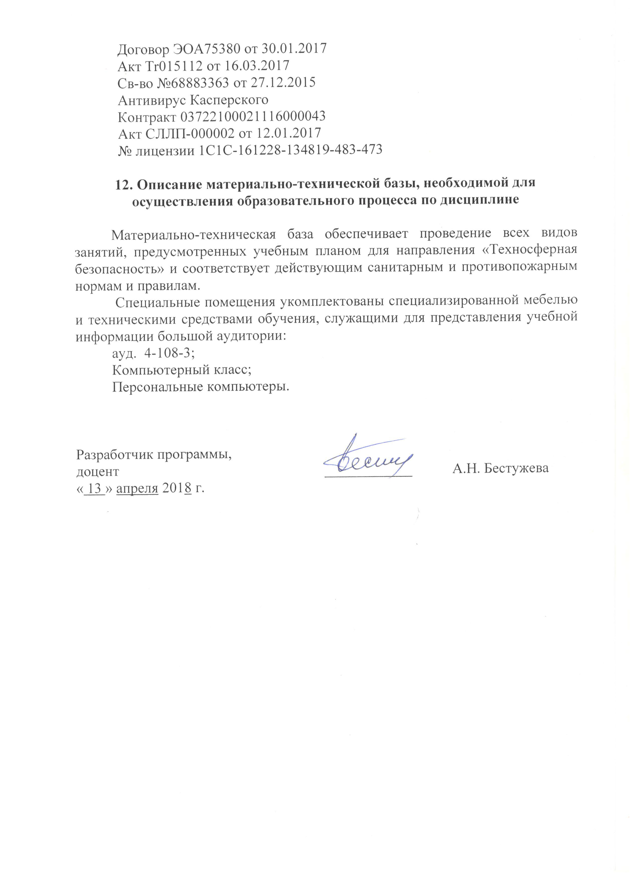
Договор ЭОА75380 от 30.01.2017
Акт Tr015112 от 16.03.2017
Св-во №68883363 от 27.12.2015
Антивирус Касперского
Контракт 03722100021116000043
Акт СЛЛП-000002 от 12.01.2017
№ лицензии 1С1С-161228-134819-483-473

12. Описание материально-технической базы, необходимой для осуществления образовательного процесса по дисциплине

Материально-техническая база обеспечивает проведение всех видов занятий, предусмотренных учебным планом для направления «Техносферная безопасность» и соответствует действующим санитарным и противопожарным нормам и правилам.
Специальные помещения укомплектованы специализированной мебелью и техническими средствами обучения, служащими для представления учебной информации большой аудитории:
ауд. 4-108-3;
Компьютерный класс;
Персональные компьютеры.

Разработчик программы,  доцент | ____________ | А.Н. Бестужева
« 13 » апреля 2018 г.

